Министерство науки и высшего образования Российской Федерации Федеральное государственное бюджетное образовательное учреждение высшего образования

Пермский национальный исследовательский политехнический университет

Электротехнический факультет

Кафедра информационных технологий и автоматизированных систем

**ОТЧЕТ**

**Тема:** Прямой поиск

Семестр: 2

Выполнил студент ИВТ-22-2б:

Мельников Глеб Владимирович

(дата, подпись)

Проверила:

Полякова Ольга Андреевна

(дата, подпись)

Пермь 2023

**Задание**

Найти образ в строке с помощью прямого поиска.

**Анализ**

Будем проходиться по строке и образу. Если все символы образа совпадут с символами подстроки в нашей строке, то образ найден.

**Решение**

1. Проходимся по строке и проверяем циклом.
2. Должно выполняться условие: начиная с текущего элемента образ поместится в строке.
3. Создаём флаг find, изначально равный false перед циклом сравнений задаём find значение true. Если при сравнений символы оказались различны, то find = false. После цикла проверяем значение find: true – нашли образ, false – ищем дальше, пока выполняется 2 пункт.

**Блок-схема**

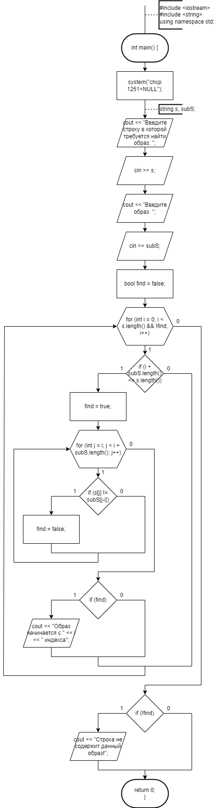Рисунок 1 - блок-схема функции «main»

**Программное решение**

